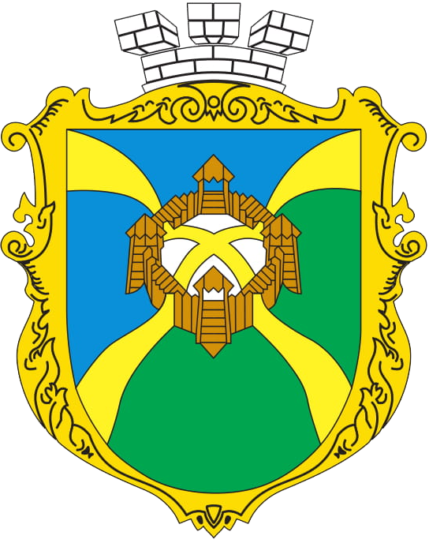

ПЛАН
РОЗВИТКУ СОЦІАЛЬНОЇ СФЕРИ
ФАСТІВСЬКОЇ МІСЬКОЇ ТЕРИТОРІАЛЬНОЇ ГРОМАДИ
НА 2023 -2025 РОКИ

- ВСТУП
Фастівська міська територіальна громада у 2023 році була відібрана як громада-партнер до Проєкту «Підтримка спроможності системи соціального захисту населення щодо реєстрації ВПО», який реалізується Благодійною організацією «Благодійний Фонд «Стабілізейшен Суппорт Сервісез» за підтримки Управління Верховного комісара ООН у справах біженців.
На даний час досить часто піднімаються теми соціального захисту населення та надання соціальних послуг. Вирішення питань соціального захисту членів сімей загиблих (померлих) ветеранів війни, членів сімей загиблих (померлих) Захисників і Захисниць України, які потребують соціальної підтримки у зв'язку з військовою агресією Російської Федерації проти України та інші категорії, які постраждали внаслідок війни в країні, а також питання актуальне для внутрішньо переміщених осіб.
В період реформування системи соціального захисту, проведення структурних реформ, децентралізації фінансування установ та закладів соціальної сфери, важливо не залишити без допомоги жодну соціальну групу, яка потребує соціальної підтримки та захисту, і тому постає необхідність у обґрунтуванні заходів щодо підвищення якості надання соціальних послуг в громадах, здійсненні ефективного контролю за їх відповідністю до визначених державних стандартів, підвищенні взаємодії органів виконавчої влади та громадськості у сфері надання відповідних соціальних послуг.

- ЗАГАЛЬНА ХАРАКТЕРИСТИКА ГРОМАДИ
Фастівська міська територіальна громада (далі – Фастівська МТГ) була створена 12.06.2020 року шляхом об’єднання Фастівської міської ради, Борівської селищної та Бортниківської, Великоснітинської, Веприцької, Малоснітинської, Оленівської, Мотовилівської, Фастівецької, Мотовилівськослобідської сільких рад Фастівського району.
Адміністративний центр – місто Фастів. Площа громади — 336,7 кв. км , населення — 64174 мешканця. Тип громади: міська. Громада складається з одного міста (Фастів) – 45393 осіб., 1 смт (Борова) – 7283 осіб і 16 сіл:
- Бортники – 260 осіб;
- Велика Мотовилівка – 1321 особа;
- Велика Офірна – 781 особа;
- Велика Снітинка – 2625 осіб;
- Веприк – 1053 особи;
- Вишняки – 241 особа;
- Гвардійське – 195 осіб;
- Клехівка – 313 осіб;
- Мала Офірна – 310 осіб;
- Мала Снітинка – 967 осіб;
- Млинок – 14 осіб;
- Мотовилівка - 3499 осіб
- Мотовилівська Слобідка – 630 осіб;
- Оленівка – 675 осіб;
- Тарасенки – 21 особа;
- Фастівець – 1024 особи.

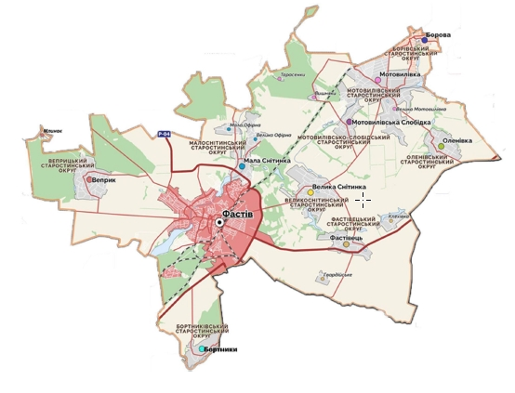

- ОПИС СОЦІАЛЬНОЇ СФЕРИ ГРОМАДИ

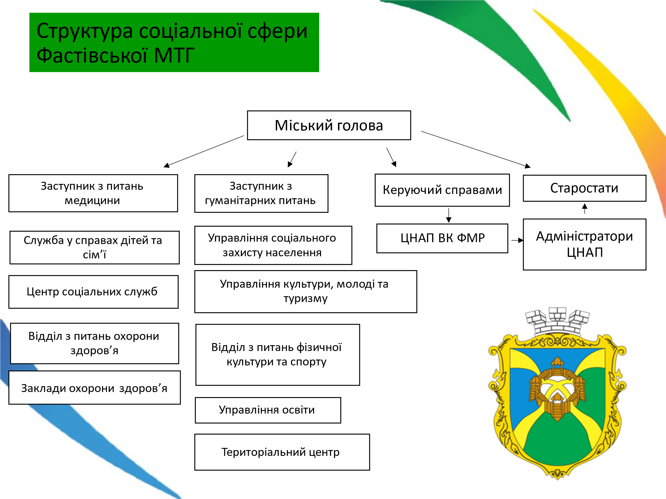

Управління соціального захисту населення виконавчого комітету Фастівської міської ради є виконавчим органом Фастівської міської ради, основними завданнями якого є забезпечення реалізації державної політики у сфері соціальної підтримки.
Головні завдання :
- забезпечення реалізації державної політики у сфері соціальної підтримки, призначення та виплати державних соціальних допомог уразливим верствам населення, зокрема особам похилого віку, особам з інвалідністю, ветеранам війни, особам, на яких поширюється чинність законів України "Про статус ветеранів війни, гарантії їх соціального захисту", "Про жертви нацистських переслідувань", «Про основи соціальної захищеності осіб з інвалідністю в Україні», громадянам, які постраждали внаслідок Чорнобильської катастрофи, сім'ям з дітьми, багатодітним, молодим сім'ям, сім'ям та особам, які перебувають у складних життєвих обставинах, малозабезпеченим, внутрішньо перемішеним особам, компенсації вартості одноразової натуральної допомоги «пакунок малюка», грошової компенсації вартості допомоги «пакунок малюка», допомоги на догляд одиноким особам, які досягли 80-річного віку та за висновком ЛКК потребують постійного стороннього догляду, іншим категоріям осіб, які згідно із законодавством України мають право отримання соціальних виплат та компенсацій; забезпечення рівності прав чоловіків та жінок, протидії торгівлі людьми, компенсація за тимчасове розміщення внутрішньо переміщених осіб, виконання програм і заходів у цій сфері;
- організація в межах компетенції надання громадянам соціальних послуг, в тому числі платних, суб’єктами, що надають соціальні послуги, забезпечує призначення та виплату компенсацій фізичним особам, які надають соціальні послуги, координує та контролює діяльність зазначених суб’єктів, ведення реєстру надавачів та отримувачів соціальних послуг;
- призначення соціальної допомоги, компенсацій, за рахунок державних субвенцій та місцевого бюджету, та інших соціальних виплат, встановлених законодавством України ;
- здійснення контролю за цільовим використанням бюджетних коштів;
- забезпечення доступу до публічної інформації, розпорядником якої є Управління;
- забезпечення соціальної інтеграції осіб з інвалідністю, сприяння створенню умов для безперешкодного доступу осіб з інвалідністю до Управління;
- реалізація державної політики у сфері оздоровлення пільгових категорій громадян;
- розроблення програм за результатами визначення потреб населення територіальної громади у соціальних послугах та їх виконання;
- прийняття рішення про надання чи відмову у наданні соціальних послуг за рахунок бюджетних коштів та на основі проведених розрахунків;
- призначення компенсації фізичним особам, які надають соціальні послуги з догляду на непрофесійній/професійній основі.

Служба у справах дітей виконавчого комітету Фастівської міської ради є виконавчим органом, яке має право юридичної особи та в межах, визначених законодавством України, приймає самостійні рішення, які оформляються актами та наказами за підписом начальника служби.
Основні завдання та повноваження служби:
  - реалізація на відповідній території державної політики з питань соціального захисту дітей, запобігання дитячій бездоглядності та безпритульності, вчиненню дітьми правопорушень;
  - розроблення і здійснення самостійно або разом з іншими структурними підрозділами Фастівської МТГ, органами місцевого самоврядування, підприємствами, установами та організаціями усіх форм власності, громадськими організаціями заходів щодо захисту прав, свобод і законних інтересів дітей;
  - координація зусиль місцевих органів виконавчої влади, органів місцевого самоврядування, підприємств, установ та організацій усіх форм власності у вирішенні питань соціального захисту дітей та організації роботи із запобігання дитячій бездоглядності та безпритульності;
  - забезпечення додержання вимог законодавства щодо встановлення опіки та піклування над дітьми, їх усиновлення, влаштування в дитячі будинки сімейного типу, прийомні сім’ї;
  - здійснення контролю за умовами утримання і виховання дітей у закладах для дітей-сиріт та дітей, позбавлених батьківського піклування, спеціальних установах і закладах соціального захисту для дітей усіх форм власності;
  - ведення державної статистики щодо дітей;
  - ведення обліку дітей, які опинилися у складних життєвих обставинах, дітей-сиріт та дітей, позбавлених батьківського піклування, усиновлених, влаштованих до прийомних сімей, дитячих будинків сімейного типу та соціально-реабілітаційних центрів (дитячих містечок);
  - надання органам місцевого самоврядування, підприємствам, установам та організаціям усіх форм власності, громадським організаціям, громадянам практичної та методичної допомоги, консультацій з питань соціального захисту дітей, запобігання вчиненню дітьми правопорушень;
  - улаштування дітей-сиріт та дітей, позбавлених батьківського піклування, під опіку, піклування, до дитячих будинків сімейного типу та прийомних сімей, сприяння усиновленню;
  - підготовка інформаційно-аналітичних і статистичних матеріалів, організація дослідження стану соціального захисту дітей, запобігання дитячій бездоглядності та безпритульності, вчиненню дітьми правопорушень;
  - визначення пріоритетних напрямів поліпшення на відповідній території становища дітей, їх соціального захисту, сприяння фізичному, духовному та інтелектуальному розвиткові, запобігання дитячій бездоглядності та безпритульності, вчиненню дітьми правопорушень;
  - надання соціальної підтримки та соціальних послуг дітям-сиротам, дітям, позбавленим батьківського піклування, дітям та сім’ям, які опинилися у складних життєвих обставинах, малозабезпеченим, внутрішньо переміщеним особам;
  - оздоровлення та відпочинок дітей, насамперед дітей, які потребують особливої соціальної уваги та підтримки;
  - вжиття заходів щодо протидії торгівлі людьми;
  - вжиття заходів щодо попередження насильства в сім’ї;
  - вжиття заходів щодо забезпечення рівних прав і можливостей жінок і чоловіків;
  - вжиття заходів щодо протидії будь-яким проявам дискримінації, у питаннях віднесених до сфери управління служби.

Фастівський міський територіальний центр соціального обслуговування (надання соціальних послуг) Фастівської міської ради є бюджетною установою, що здійснює соціальне обслуговування та надає соціальні послуги громадянам, які перебувають у складних життєвих обставинах і потребують сторонньої допомоги за місцем проживання.

Фастівський міський центр соціальних служб є закладом, що проводить соціальну роботу із сім’ями, дітьми та молоддю, які належать до вразливих груп населення та/або перебувають у складних життєвих обставинах, і надає їм соціальні послуги.
У перспективі на базі майнового комплексу Великоснітинської медичної амбулаторії, вул.Центральна,буд.58, заплановано створення Центру підтримки сім’ї та дитини -мультифункціонального соціально-інформаційного простору для реінтеграції сімей та осіб, до соціально-прийнятного / соціалізованого функціонування у громаді, підтримки потреб родин з інвалідністю, соціально-медичного комплексу реабілітаційних послуг, відповідно запитів у віддаленому від центру громади, старостинському окрузі з облаштуванням кризової кімнати для перебування матері/батька з дітьми - 1 сімейне місце; випускників інтернатних закладів з числа дітей-сиріт/ПБП, кімнати з послугою соціально-психологічної реабілітації та інформаційно -просвітницького простору для належної діяльності Служби « Тимчасовий притулок для сімей з дітьми».
Для функціонування у громаді служби «Денний Центру соціально-психологічної допомоги особам, які постраждали від домашнього насильства або насильства за ознакою статі», облаштуванням належної діяльності якого, взяли на себе міжнародні донори в рамках Меморандуму про виконавче партнерство- Фонд ООН в галузі народонаселення у приміщенні комунальної соціальної інфраструктури громади, за адресою: м.Фастів, провул. А Саєнка,2а.
З метою комплексної налагодженої взаємодії між функціонуючими в Фастівському міському Центрі соціальних служб - спеціалізованими службами за напрямком протидії домашньому насильству: мобільної бригади соціально – психологічної допомоги особам, які постраждали від домашнього насильства та / або насильства за ознакою статі, з службовим автомобілем для професійної мобільної допомоги з виїздом на виклики туди, де постраждалим зручно отримати допомогу, і тоді, коли вони її потребують; Денним Центром та кризовою кімнатою для первинного соціально-психологічного консультування осіб та короткотерміновою послугою підтримки родини з дітьми у кризі.
Дана структура Комунального закладу Фастівської міської ради «Фастівський міський центр соціальних служб» каб.32,33 вул. Тимофія Рудяка,1, м. Фастів, координується адміністративно- господарським персоналом та службою соціальної роботи у громаді, з урахуванням населених пунктів, що входять до складу територіальної громади та фахівцями із соціальної робити на віддалених робочих місцях у адміністративних приміщеннях старостинських округів, а саме : Борівському, Великоснітинському Мотовилівському, Фастівецькому.
Послуга короткотермінового проживання з облаштованими двома житловими кімнатами фонду соціального призначення для осіб з числа дітей- сиріт, яке перебуває у комунальній власності громади у оперативному управлінні Фастівського міського центру соціальних служб, та надається сиротам з числа повнолітніх осіб, для облаштування самостійного життя у громаді на період очікування власного житла, функціонує з 2020 року.

Відділ з питань фізичної культури та спорту надає послуги населенню через мережу об’єктів соціальної інфраструктури громади, яку формують заклади освіти, охорони здоров’я, культури, фізичної культури та спорту.

- ВИСНОВКИ
Забезпечення виконання основних завдань програми передбачається за рахунок проведення комплексу заходів з: формування позитивного іміджу сім’ї шляхом проведення широкомасштабних кампаній – святкових заходів для дітей та сімей з дітьми з нагоди святкових, пам’ятних дат та державних свят, проведення інформаційно просвітницьких заходів, семінарів, тренінгів, круглих столів та інше з популяризації сімейних форм виховання для сімей протягом строку виконання програми із залученням представників громадських організацій; збереження національних сімейних традицій і цінностей; раннього виявлення, обліку та супроводу сімей, в яких існує ризик ухилення від виконання батьками своїх обов'язків (соціального сирітства); забезпечення раннього виявлення, соціального супроводу сімей/осіб, які опинились у складних життєвих обставинах, та сімей/осіб, які перебувають у зоні ризику, щодо потрапляння у такі обставини, формування нетерпимого ставлення до насильницької моделі будь яких відносин; підтримки сімей учасників бойових дій, членів сімей загиблих Захисників і Захисниць, внутрішньо переміщених сімей/осіб, інтеграції сімей/осіб, що перебувають у складних життєвих обставинах, у суспільство.
Виконання середньострокового плану розвитку соціальної сфери громади дасть змогу: покращити якість соціальних послуг сім’ям з дітьми/особам, що перебувають у складних життєвих обставинах; покращити координацію діяльності, організаційно-методичне забезпечення реалізації політики у сфері підтримки сімей/осіб; створити дієву систему надання допомоги жертвам насильства, торгівлі людьми; удосконалити механізм підтримки різних категорій сімей/осіб; удосконалити механізм психологічної, юридичної, інших видів допомоги з питань шлюбу, сім’ї та виховання дітей, розширення сфери інтеграційно-культурних послуг; створити оптимальні умови для безпечного народження та повноцінного виховання дітей у сім’ї; підтримати належний соціальний, психологічний стан учасників війни, антитерористичної операції/операції об’єднаних сил та їхніх сімей; внутрішньо переміщених громадян; підвищити ефективність взаємодії місцевих органів виконавчої влади, органів місцевого самоврядування та громадських організацій у сфері допомоги сім’ї/особі; підвищити професійний рівень спеціалістів, які працюють у сфері надання соціальної допомоги сім’ям, профілактики насильства у сім’ї, дискримінації за ознакою статі, торгівлі людьми; сформувати свідоме ставлення населення до збереження здоров’я і планування сім’ї, сприяння активному довголіттю населення громади.
Враховуючи вищезазначене, необхідно застосовувати комплексні заходи для збереження кількості населення громади, зростання рівня офіційної зайнятості та/або організації започаткування власної справи для осіб (особливо жінок) працездатного віку, з допомогою заходів сприяти забезпеченню активного довголіття населення, соціальної підтримки та допомоги пільговим категоріям населення з метою профілактики глибокої кризи, насильства, негативних явищ в середовищі загалом.

- ЦІЛІ, ЗАВДАННЯ ТА ЗАХОДИ
№  з/ч | Зміст заходу | Відповідальні за виконання | Термін виконання | Індикатори (показники) оцінки результативності цілі
ЦІЛЬ 1. Підвищення якості та спроможності громади у забезпеченні соціальними послугами
1 | Організація системної інформаційної кампанії щодо роботи соціальних установ, наявних соціальних послуг в громаді, умов їх одержання, змін у законодавстві | Управління соціального захисту населення,  Відділ з питань охорони здоров’я  Відділ з питань фізичної культури та спорту  Управління освіти,  Служба у справах дітей  Центр надання адміністративних послуг,  Фастівський міський центр соціальних служб,  Територіальний центр соціального обслуговування (надання соціальних послуг) Фастівської міської ради | 2024-2026 рр. | Інформаційне наповнення сайту Фастівської міської ради – кількість матеріалів; кількість відвідувань сайту користувачами, осіб.
2 | Розміщення інформаційних матеріалів у місцях концентрації цільової аудиторії (закладах медицини, адміністративних будинках, бібліотеках, закладах освіти тощо) | Управління соціального захисту населення,  Відділ з питань охорони здоров’я  Відділ з питань фізичної культури та спорту  Управління освіти,  Служба у справах дітей  Центр надання адміністративних послуг,  Фастівський міський центр соціальних служб,  Територіальний центр соціального обслуговування (надання соціальних послуг) Фастівської міської ради | 2024-2026 рр.. | Кількість закладів, в яких розміщені інформаційні матеріали, од.  інформаційних матеріалів
4 | Організація виїздів спеціалістів до старостинських округів, з метою інформування населення про соціальні послуги | Управління соціального захисту населення,  Відділ з питань охорони здоров’я  Відділ з питань фізичної культури та спорту  Управління освіти,  Служба у справах дітей  Центр надання адміністративних послуг,  Фастівський міський центр соціальних служб,  Територіальний центр соціального обслуговування (надання соціальних послуг) Фастівської міської ради | 2024-2026 рр.. | 1 раз на квартал
5 | Проведення інформаційно-роз’яснювальної роботи, акцій на підтримку сімейних форм виховання | Управління соціального захисту населення,  Управління освіти,  Служба у справах дітей,  Фастівський міський центр соціальних служб | 2024-2026 рр.. | Інформаційне наповнення сайту Фастівської міської ради – кількість матеріалів
6 | Пошук потенційних кандидатів у прийомні батьки, мотивування їх взяти на виховання, соціальне супроводження та підтримка | Служба у справах дітей | 2024-2026 рр.. | Кількість закладів, в яких розміщені інформаційні матеріали, од.
7 | Функціонування інструментів системи оцінки якості обслуговування клієнтів для збору вхідної інформації, скриньки для пропозицій, книги відгуків | Управління соціального захисту населення,  Відділ з питань охорони здоров’я  Відділ з питань фізичної культури та спорту  Управління освіти,  Служба у справах дітей  Центр надання адміністративних послуг,  Фастівський міський центр соціальних служб,  Територіальний центр соціального обслуговування (надання соціальних послуг), | 2024-2026 рр.. | Проводити опитування населення з питань оцінки якості обслуговування клієнтів
8 | Проведення соціально-профілактичних заходів | Управління соціального захисту населення,  Відділ з питань охорони здоров’я  Відділ з питань фізичної культури та спорту  Управління освіти,  Служба у справах дітей  Центр надання адміністративних послуг,  Фастівський міський центр соціальних служб,  Територіальний центр соціального обслуговування (надання соціальних послуг) Фастівської міської ради | 2024-2026 рр.. | Кількість проведених заходів, кількість учасників.
9 | Забезпечення рівних прав та можливостей жінок і чоловіків в громаді . | Управління соціального захисту населення,  Відділ з питань охорони здоров’я,  Центр надання адміністративних послуг,  Фастівський міський центр соціальних служб,  Управління освіти,  Представники медицини та поліції | 2024-2026 рр.. | Врахування в програмах усіх структурних підрозділів Фастівської міської ради.
 | ЦІЛЬ 2. Забезпечення доступності соціальних послуг
1. | Аналіз архітектурної доступності закладів, що надають соціальні послуги для осіб з обмеженими фізичними можливостями, облаштування елементами безбар’єрного доступу до цих закладів | Відділ капітального будівництва,  КП ФМР «Фастів-Благоустрій»  Територіальний центр соціального обслуговування (надання соціальних послуг)  Управління соціального захисту населення,  Відділ з питань охорони здоров’я,  Центр надання адміністративних послуг,  Фастівський міський центр соціальних служб,  Управління освіти | 2023-2026 рр.. | Щоквартальний звіт за результатами інвентаризації, надання пропозицій
2. | Забезпечення технічного оснащення та проведення навчання спеціалістів з нормативною базою та розглядом конкретних справ | Управління соціального захисту населення,  Відділ з питань охорони здоров’я  Відділ з питань фізичної культури та спорту  Управління освіти,  Служба у справах дітей,  Фастівський міський центр соціальних служб,  Центр надання адміністративних послуг,  Територіальний центр соціального обслуговування (надання соціальних послуг) Фастівської міської ради | 2024-2026 рр.. | Кількість проведених заходів
3. | Оптимізація співпраці з Пенсійним Фондом щодо спільної роботи з надання послуг та наближення послуг до мешканців віддалених сіл та селищ | Центр надання адміністративних послуг | 2024-2026 рр.. | Кількість проведених заходів
ЦІЛЬ 3. Посилення кадрового потенціалу інституцій, які надають соціальні послуги
1. | Забезпечення участі працівників соціальної сфери в конференціях, семінарах, навчаннях з питань соціального захисту населення | Управління соціального захисту населення,  Відділ з питань охорони здоров’я  Відділ з питань фізичної культури та спорту  Управління освіти,  Служба у справах дітей,  Фастівський міський центр соціальних служб,  Центр надання адміністративних послуг,  Територіальний центр соціального обслуговування (надання соціальних послуг) Фастівської міської ради | 2024-2026 рр. | Кількість заходів/навчань.
2. | Проведення тренінгів, бесід, «круглих столів» для працівників закладів, що надають соціальні послуги | Управління соціального захисту населення,  Відділ з питань охорони здоров’я  Відділ з питань фізичної культури та спорту  Управління освіти,  Служба у справах дітей,  Фастівський міський центр соціальних служб,  Центр надання адміністративних послуг,  Територіальний центр соціального обслуговування (надання соціальних послуг) Фастівської міської ради | 2024-2026 рр.. | Кількість заходів/навчань.
3. | Організація обміну досвіду з колегами-надавачами соціальних послуг | Фастівський міський центр соціальних служб,  Центр надання адміністративних послуг,  Територіальний центр соціального обслуговування (надання соціальних послуг) | 2024-2026 рр.. | Кількість проведених зустрічей
4. | Проведення «Дня відкритих дверей» в установах, які надають соціальні послуги | Фастівський міський центр соціальних служб,  Центр надання адміністративних послуг,  Територіальний центр соціального обслуговування (надання соціальних послуг) | 2024-2026 рр.. | Кількість заходів

